ОТЗЫВ
научного руководителя
кандидата филологических наук, доцента Садыриной Татьяны Николаевны
на выпускную квалификационную работу
Толкачниковой Ксении Константиновны
на тему «Земное и небесное как основная художественная антиномия
в поэзии Зинаиды Гиппиус»
КГПУ им. В.П. Астафьева
филологический факультет
кафедра мировой литературы и методики ее преподавания
направление: 44.03.05 Педагогическое образование
направленность (профиль) образовательной программы «Русский язык и литература»

№ | Параметры оценивания | высокая | средняя | слабая | отсутствует
1. | Четкость, логичность структуры работы и изложения материала | +
2. | Знакомство с основными источниками по теме | +
3. | Способность к самостоятельному анализу,  выводам и обобщениям | +
4. | Степень вхождения в проблематику,  владение методологией исследования | +
5. | Достоверность результатов исследования | +
6. | Филологическая эрудированность  и научный стиль изложения | +
7. | Количество и качество анализа художественного материала | +
8. | Глубина раскрытия темы | +
9. | Личный вклад в раскрытие темы | +
10 | Ответственность в отношении к работе | +
Тема исследования, в выборе которой К.К. Толкачникова проявила заинтересованность, особо актуальна в литературоведческой и методической науке. Поэзия Серебряного века занимает важное место в школьных программах по литературе. Материалы данной ВКР могут способствовать формированию читательского интереса к творчеству З. Гиппиус у учащихся, влиять на формирование философских представлений о жизни и творчестве.
Работая над теоретической главой, К.К. Толкачникова продемонстрировала умения отбора информации, обобщения и систематизации фактов, выявления закономерностей.
Методическая глава работы имеет практическую значимость. Работа прошла серьёзную апробацию на конференциях различного уровня.
Цель выпускной квалификационной работы студенткой достигнута, работа заслуживает высшей оценки

Рекомендация научного руководителя |  | Рекомендую допустить ВКР к защите.
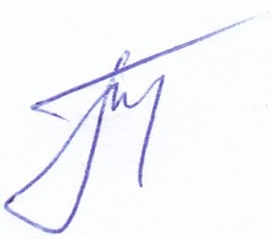
Канд. филолог. наук, доцент
КГПУ им. В.П. Астафьева Садырина Татьяна Николаевна
26.06.2020 г.

